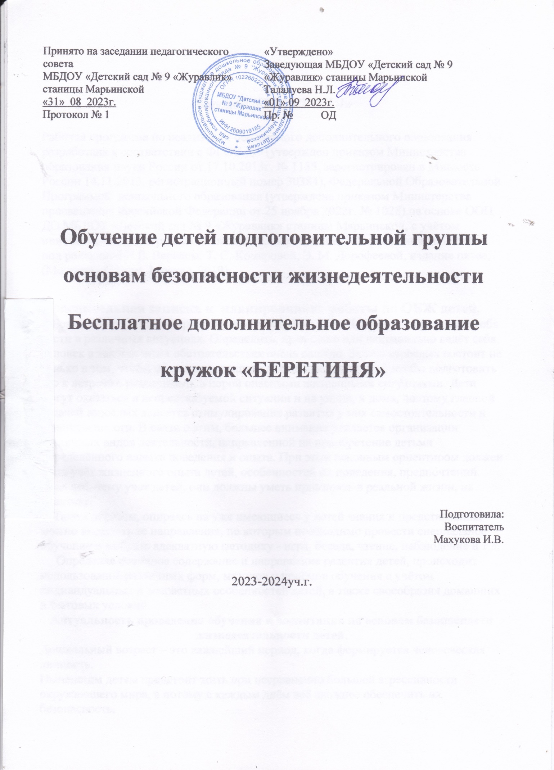

|  |  |
| --- | --- |
| Принято на заседании педагогического совета МБДОУ «Детский сад № 9 «Журавлик» станицы Марьинской  «31» 08 2023г. Протокол № 1 | «Утверждено» Заведующая МБДОУ «Детский сад № 9 «Журавлик» станицы Марьинской Талалуева Н.Л. «01» 09 2023г.  Пр. № ОД |

**Обучение детей подготовительной группы основам безопасности жизнедеятельности**

**Бесплатное дополнительное образование**

**кружок «БЕРЕГИНЯ»**

Подготовила:

Воспитатель

Махукова И.В.

2023-2024уч.г.

**Кружок «БЕРЕГИНЯ»**

Рабочая программа по реализации бесплатного дополнительного образования разработана в соответствии с ФГОС ДО (утвержден приказом Министерства образования науки России от 17.10.2013г. № 1155, зарегистрирован в Минюсте России 14.11.2013, регистрационный номер 30384), Федеральной Образовательной Программой дошкольного образования (утверждена приказом Министерства просвещения Российской Федерации от 25 ноября 2022г. № 1028),на основе ООП ДО МБДОУ «Детский сад № 9 «Журавлик» станицы Марьинской, с учётом инновационной программы дошкольного образования «От рождения до школы» под редакцией Н.Е. Вераксы, Т. С. Комаровой, Э. М. Дорофеевой, издание пятое, (Мозаика - Синтез, Москва, 2019).

**Пояснительная записка к планированию работы по ОБЖ детей.**

Безопасность – это не просто сумма усвоенных знаний, а умение правильно себя вести в различных ситуациях. Определить, правильно или неправильно ведёт себя человек в тех или иных обстоятельствах очень сложно. Задача взрослых состоит не только в том, чтобы оберегать и защищать ребёнка, но и в том, чтобы подготовить его к встрече с различными, а порой опасными жизненными ситуациями. Дети могут оказаться в непредсказуемой ситуации и на улице, и дома, поэтому главной задачей взрослых является стимулирование развития у них самостоятельности и ответственности. В связи с этим, большее внимание уделяется организации различных видов деятельности, направленной на приобретение детьми определённого навыка поведения и опыта. При этом основным ориентиром должен быть учёт жизненного опыта детей, особенностей их поведения, предпочтений. Ведь всё, чему учат детей, они должны уметь применять в реальной жизни, на практике.

Таким образом, опираясь на уже имеющиеся у детей знания и представления, можно выделить те направления, по которым необходимо провести специальное обучение и выбрать адекватную методику - игра, беседа, чтение, наблюдение и т.д.

Определяя основное содержание и направление развития детей, происходит использование различных форм, методов и приёмов обучения с учётом индивидуальных и возрастных особенностей детей, а также своеобразия домашних и бытовых условий.

**Актуальность проведения обучения и воспитания по основам безопасности жизнедеятельности детей.**

Дошкольный возраст – это важнейший период, когда формируется человеческая личность.

Нынешним детям предстоит жить при несравненно большей агрессивности окружающего мира, а потому с каждым днём всё сложнее обеспечить их безопасность.

**Цель** данного обучения – воспитание в детях потребности в здоровом образе жизни, а также обучение их правилам поведения на дороге, на воде, при пожаре. Дети могут оказаться в неожиданной ситуации в любой момент, и от того как они отреагируют на неё, будет зависеть их физическое и психическое состояние.

Таким образом, необходимо в игровой увлекательной форме помочь дошкольникам найти выход из создавшегося затруднительного положения, стать самостоятельнее, ответственнее, усвоить необходимые правила личной безопасности.

Используя различные формы организации работы по основам безопасности жизнедеятельности детей, создаются необходимые условия для формирования у детей правил безопасного поведения и здорового образа жизни.

**Задачи:**

* Формировать навыки безопасного поведения на дорогах, в общественных местах; в транспорте; в детском саду; о движении транспорта, о работе светофора и регулировщика; знакомить с ПДД; передвижениями пешеходов, велосипедистов.
* Продолжать знакомить с дорожными знаками, обеспечивающими безопасное поведение всех участников дорожного движения на улице, дороге.
* Формировать основы экологической культуры и безопасного поведения в природе и при общении с животными.
* Закреплять основы безопасности собственной жизнедеятельности.
* Формировать умение обращаться за помощью к взрослым.
* Формировать умение и учить оказывать элементарную, скорою помощь при травмах в быту, природе, общении с животными и т.д.
* Учить преодолевать свой страх при оказании элементарной помощи.
* Воспитывать навыки правильного поведения при контактах с незнакомыми людьми, подростками.

**МЕТОДЫ И ПРИЁМЫ**

|  |  |  |
| --- | --- | --- |
| **МЕТОДЫ** | | **ПРИЁМЫ** |
| ***НАГЛЯДНЫЕ*** | 1. *Наблюдение (кратковременное, длительное, повторное, сравнительное)* 2. *Демонстрация наглядных пособий (предметов, картин, слайдов и т.д.)* | 1. *Показ способов действий* 2. *Показ образца* |
| ***ПРАКТИЧЕСКИЕ*** | 1. *Упражнение: а) конструктивное; б) подражательное; в) творческое.* 2. *Элементарные опыты и эксперименты* 3. *Моделирование* |  |
| ***ИГРОВЫЕ*** | 1. *Дидактическая игра* 2. *Воображаемая ситуация в развёрнутом виде* | 1. *Внезапное появление игрушек, объектов* 2. *Выполнение воспитателем различных игровых действий* 3. *Загадывание и отгадывание загадок* 4. *Введение элементов соревнования* 5. *Создание игровых ситуаций* |
| ***СЛОВЕСНЫЕ*** | 1. *Рассказ педагога* 2. *Беседа (этическая, познавательная, вводная, обобщающая)* 3. *Чтение художественной литературы* | 1. *Вопросы (констатирующие, проблемные)* 2. *Указание* 3. *Пояснение* 4. *Объяснение* 5. *Педагогическая оценка* |

**Перспективное планирование по ОБЖ детей**

**на 2023 – 2024 учебный год (кружковая работа)**

**НАИМЕНОВАНИЕ РАЗДЕЛА**: Ребёнок и другие люди.

**ЦЕЛЬ РАЗДЕЛА**: Формировать у детей знания об осторожном обращении с опасными предметами, и правильном поведении при контактах с незнакомыми людьми.

**СЕНТЯБРЬ**

1 неделя.

ТЕМА: Несовпадение приятной внешности и добрых намерений.

ЦЕЛЬ: дать детям представление о нередком несовпадении приятной внешности и добрых (не добрых) намерений. (№1,ст.15;№2, ст.50)

2 неделя.

ТЕМА: Опасные ситуации при контактах с незнакомыми людьми.

ЦЕЛЬ: Учить детей понимать, что приятная внешность не всегда соответствует добрым намерениям. (№1,ст.15; №4,ст.143)

3 неделя.

ТЕМА: Ситуации насильственного поведения со стороны незнакомого взрослого. ЦЕЛЬ: научить детей, прежде всего застенчивых, робких, правильно вести себя, чтобы окружающие поняли, что свершается насилие, и не спутали его с обычными детскими капризами. (№4,ст.168)

4 неделя.

ТЕМА: ребёнок и другие люди, в том числе подростки.

ЦЕЛЬ: Формировать умение давать отрицательный ответ на предложения других детей, подростков. (№1,ст.15)

**ОКТЯБРЬ**

1 неделя.

ТЕМА: Если чужой приходит в дом.

ЦЕЛЬ: дать детям представление об опасностях подстерегающих их дома. (№4,ст.143)

**НАЕМЕНОВАНИЕ РАЗДЕЛА**: Ребёнок и природа.

**ЦЕЛЬ РАЗДЕЛА**: Развивать основы экологической культуры ребёнка и формирование бережного отношения к окружающему миру.

2 неделя.

ТЕМА: Загрязнение окружающей среды.

ЦЕЛЬ: Познакомить с проблемами окружающей среды: загрязнение, ухудшение экологических условий. (№1, ст.47)

3 неделя.

ТЕМА: В природе всё взаимосвязано.

ЦЕЛЬ: Научить детей понимать главное: Земля наш общий дом, а человек – часть природы. (№4,ст.152 - 168)

4 неделя.

ТЕМА: Ухудшение экологической ситуации.

ЦЕЛЬ: Объяснить необходимость выполнения требований взрослых, которые помогут уберечь здоровье, а иногда и жизнь. (№4,ст.116)

**НОЯБРЬ**

1 неделя.

ТЕМА: Бережное отношение к живой природе.

ЦЕЛЬ: Научить детей бережному и ответственному отношению к природе. (№1,ст.47;№4,ст.152)

2 неделя.

ТЕМА: Ядовитые растения.

ЦЕЛЬ: Дать детям представления о ядовитых растениях и грибах. Научить определять их по внешнему виду. (№1,ст.51)

3 неделя.

ТЕМА: Контакты с животными.

ЦЕЛЬ: Учить детей понимать состояние и поведение животных. Сформировать представление, что можно и чего нельзя делать при контакте с животными. (№1,ст.56;№4,ст.158)

4 неделя.

ТЕМА: Восстановление окружающей среды.

ЦЕЛЬ: Учить детей бережному отношению к объектам живой природы. (№ 4, ст.152)

**НАИМЕНОВАНИЕ РАЗДЕЛА**: Ребёнок дома.

**ЦЕЛЬ РАЗДЕЛА**: Сформировать у детей представление об опасностях подстерегающих их дома.

**ДЕКАБРЬ**

1 неделя.

ТЕМА: Прямые запреты и умения правильно обращаться с некоторыми предметами.

ЦЕЛЬ: Закрепить знания детей о предметах быта, правилах пользования ими. Дать представление о трёх группах потенциально опасных предметов. (№1,ст.13; №3,ст.5; №4,ст.163)

2 неделя.

ТЕМА: Открытое окно (балкон) как источник опасности. ЦЕЛЬ: Дать детям представление об опасности, которую представляют открытые окна и балконы. (№1,ст.13)

3 неделя.

ТЕМА: Экстремальные ситуации в быту.

ЦЕЛЬ: Обучать детей правилам поведения в экстремальных ситуациях в быту. (№4,ст.149; №1,ст.11)

**НАИМЕНОВАНИЕ РАЗДЕЛА**: Здоровье ребёнка.

**ЦЕЛЬ РАЗДЕЛА**: Сформировать представление о главной ценности жизни – здоровье.

**ЯНВАРЬ**

2 неделя.

ТЕМА: Здоровье- главная ценность человеческой жизни.

ЦЕЛЬ: Учить детей заботится о своём здоровье, не вредить своему организму, знать своё тело. (№4, ст.116,130; №1,ст.33)

3 неделя.

ТЕМА: Изучаем свой организм.

ЦЕЛЬ: Сообщить элементарные сведения о том, как устроен человеческий организм. (№1,ст.30;№4,ст.87)

4 неделя.

ТЕМА: Прислушаемся к своему организму.

ЦЕЛЬ: Сформировать умение чутко прислушиваться к своему организму, чтобы помогать ему ритмично работать. (№4,ст.89)

**ФЕВРАЛЬ**

1 неделя.

ТЕМА: Ценность здорового образа жизни.

ЦЕЛИ: Приобщать детей к регулярным занятиям физкультурой. Развивать творческие способности в придумывании упражнений для утренней зарядки. Воспитывать дух соревновательности.(№4,ст.82; №1,ст.31)

2 неделя.

ТЕМА: О профилактике заболеваний.

ЦЕЛЬ: Сформировать представление о здоровье, болезнях; сообщить элементарные сведения о профилактике заболеваний. (№4,ст.89,95)

3 неделя.

ТЕМА: Личная гигиена.

ЦЕЛЬ: Формировать навыки личной гигиены. (№4,ст.99,102,105,107)

4 неделя.

ТЕМА: Забота о здоровье окружающих.

ЦЕЛЬ: Научить детей заботиться не только о своём здоровье, но и здоровье окружающих. (№ 1, ст.8)

**МАРТ**

1 неделя.

ТЕМА: Инфекционные болезни.

ЦЕЛЬ: Сообщить элементарные сведения об инфекционных заболеваниях, способах распространения болезней. (№1,ст.33;№4,ст.89)

2 неделя.

ТЕМА: Врачи – наши друзья.

ЦЕЛЬ: Сформировать представление о профессии врача. Научить обращаться к взрослым по поводу плохого самочувствия. (№ 1,ст.37№4,ст.95,116)

3 неделя.

ТЕМА: О роли лекарств и витаминов.

ЦЕЛЬ: Дать представление о роли лекарств и витаминов в жизни человека. (№1,ст.36;№4,ст.92)

4 неделя.

ТЕМА: Правила оказания первой помощи.

ЦЕЛЬ: Учить детей не бояться самостоятельно оказывать посильную помощь. (№1, ст.37;№4,ст.143,149)

**НАИМЕНОВАНИЕ РАЗДЕЛА**: Эмоциональное благополучие ребёнка.

**ЦЕЛЬ РАЗДЕЛА:** Уделять большее внимание значению психического здоровья и эмоционального благополучия детей.

**АПРЕЛЬ**

1 неделя.

ТЕМА: Психическое здоровье детей.

ЦЕЛЬ: Учить детей определять своё психологическое состояние и эмоциональное настроение. (№1,ст.28)

2 неделя.

ТЕМА: Детские страхи.

ЦЕЛЬ: Учить детей преодолевать свои страхи посредством рассказывания и изображения их на бумаге. (№1,ст.28)

3 неделя.

ТЕМА: Конфликты и ссоры между детьми.

ЦЕЛЬ: Научить детей способам выхода из конфликтных ситуаций, не доводя дело до его силового решения. (№1,ст.28)

**НАИМЕНОВАНИЕ РАЗДЕЛА**: Ребёнок на улице.

**ЦЕЛЬ РАЗДЕЛА**: Дать детям представление о дороге, её устройстве и правилах поведения на проезжей части улицы.

4 неделя.

ТЕМА: Зебра, светофор и другие дорожные знаки для пешехода.

ЦЕЛЬ: Продолжать учить различать и называть цвета светофора и их значение. Дать понятие «зебра» и других дорожных знаков. (№1,ст40;№4,ст.33;№5,ст.20;41)

**МАЙ**

1 неделя.

ТЕМА: Дорожные знаки для водителей пешеходов.

ЦЕЛЬ: Учить различать запрещающие, предписывающие, информационные знаки для пешеходов и водителей. (№1,ст.43;№5,ст.8-10;53-54)

2 неделя.

ТЕМА: Правила езды на велосипеде.

ЦЕЛЬ: Учить детей правилам передвижения на велосипеде; познакомить со знаками определяющими места езды на велосипеде. (№2,ст.54;№5,ст.37)

3 неделя.

ТЕМА: Работа ГИБДД. Правила поведения в транспорте.

ЦЕЛИ: Познакомить детей с работой инспекторов ГИБДД; с работой регулировщика. (№1,ст.42; №5,ст.42); учить детей соблюдать правила поведения в различных видах транспорта. (№4,ст.18; №5,ст.50)

4 неделя.

ТЕМА: Если ребёнок потерялся на улице.

ЦЕЛЬ: Учить детей находить выход из различных ситуаций. (№1,ст.16;№2,ст.69;№4,ст.20)

**Контроль освоения программы по ОБЖ (кружковая работа)**

Группа______________________________________________

Дата проведения __________________________

|  |  |  |  |  |  |  |  |  |  |  |  |  |  |  |  |  |
| --- | --- | --- | --- | --- | --- | --- | --- | --- | --- | --- | --- | --- | --- | --- | --- | --- |
| Фамилия имя ребёнка | Ребёнок и другие люди | | Ребёнок и природа | | Ребёнок дома | | Здоровье ребёнка | | Эмоциональное благополучие | | Ребёнок на улице | | Общий балл | | % | |
| н/г | к/г | н/г | к/г | н/г | к/г | н/г | к/г | н/г | к/г | н/г | к/г | н/г | к/г | н/г | к/г |
|  |  |  |  |  |  |  |  |  |  |  |  |  |  |  |  |  |
|  |  |  |  |  |  |  |  |  |  |  |  |  |  |  |  |  |
|  |  |  |  |  |  |  |  |  |  |  |  |  |  |  |  |  |

**Планируемые результаты:**

* Соблюдает элементарные правила безопасного поведения в детском саду.
* Соблюдает элементарные правила поведения на улице и в транспорте, элементарные правила дорожного движения.
* Различает и называет специальные виды транспорта, объясняет их назначение.
* Понимает значения сигналов светофора. Узнаёт и называет дорожные знаки.
* Различает проезжую часть, тротуар, виды пешеходных переходов.
* Знает и соблюдает элементарные правила поведения в природе.
* Знает и соблюдает правила здорового образа жизни.

**Методические рекомендации (литература)**

1. Белая К.Ю. «Формирование основ безопасности у дошкольников 2-7 лет»
2. Шорыгина Т.А. «Беседы об основах безопасности с детьми 3-7 лет»
3. Шорыгина Т.А. «Беседы о правилах пожарной безопасности»
4. Саулина Т.Ф. «Знакомим дошкольников с Правилами Дорожного Движения»
5. Чермашенцева О.В. «Основы безопасного поведения дошкольников»
6. Хабибуллина Е.Я. «Дорожная азбука в детском саду» Конспекты занятий